Nem implementering af sikkerhedsfunktioner
Det er nu muligt at få CANopen Safety B&R's X90 sikkerhedskontroller
B&R forenkler implementeringen af sikkerhedsfunktioner på mobile maskiner ved at udstyre X90 sikkerhedskontrolleren med CANopen Safety-protokollen.

CANopen Safety sørger for sikker dataoverførsel i overensstemmelse med SIL 2. Med den sikre protokol opfyldes et væsentligt krav til overholdelse af retningslinjer med hensyn til maskinsikkerhed og derved maskinsikkerhedscertificering.
Direkte, sikker forbindelse af eksterne enheder
CANopen Safety er tilgængelig via en simpel softwareopdatering og kræver ingen ny kontrolhardware. Efter softwareopdateringen kan CANopen-sikkerhedsenheder som for eksempel joystick tilsluttes direkte til eksisterende B&R X90-kontrollere.
Enheder, der er tilsluttet via CANopen Safety, er konfigureret i Automation Studio-udviklingsmiljøet. Da B&R leverer færdigkonfigurerede softwaremoduler, er det ikke nødvendigt med noget klassisk programmeringsarbejde.

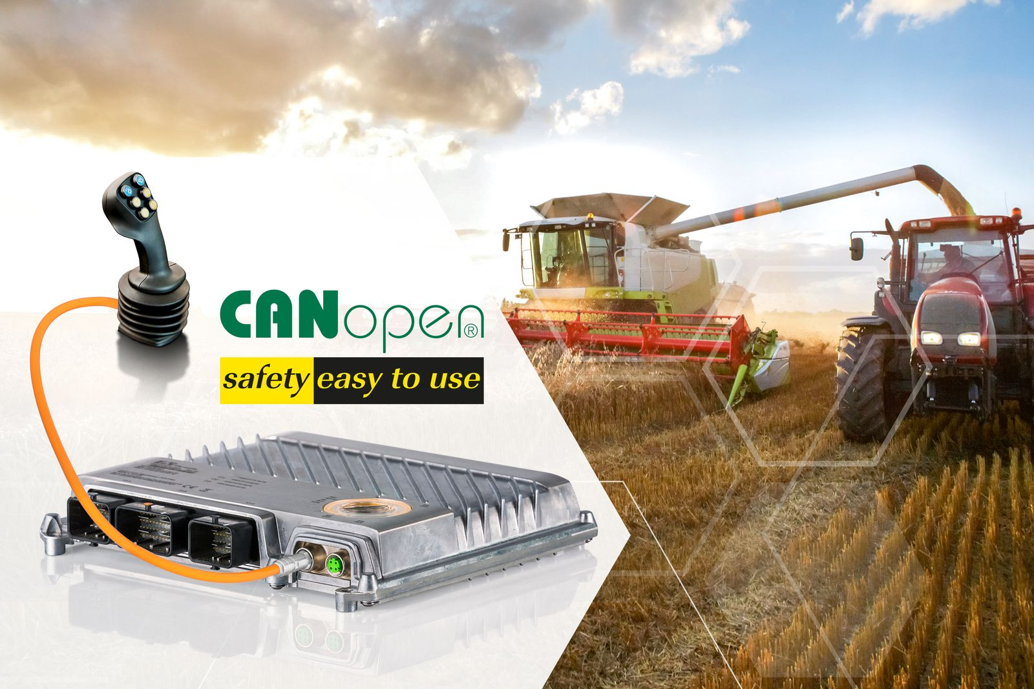
B&R forenkler implementeringen af sikkerhedsfunktioner på mobile maskiner med CANopen Safety-protokollen.

Om B&R Industrial Automation i Danmark
B&R i Danmark er et datterselskab af B&R Industrial Automation, som er en innovativ automationsvirksomhed med hovedkontor i Østrig og kontorer i hele verden. Den 6. juli 2017 blev B&R en selvstændig forretningsenhed i ABB Group. Som global markedsleder i industriel automatisering kombinerer B&R den nyeste teknologi med avanceret ingeniørarbejde for at forsyne kunder i stort set alle brancher med de mest optimale løsninger inden for automation og proceskontrol. Firmaets styrings- og drevløsninger samt industri PC’er og visualiseringssystemer sætter nye standarder inden for industriel automation. Med Industrial IoT kommunikationsstandarder som OPC UA, POWERLINK og openSAFETY såvel som den effektive software platform Automation Studio, skubber B&R konstant grænserne for hvad der er muligt inden for automatisering. Den nyskabende ånd og en klar forpligtelse af skabe simple processer sikrer B&R til at være på forkant med industriel automatisering og overstige kundernes forventninger.
Ved genoptryk af denne pressemeddelelse, venligst send en kopi til:
B&R Industrial Automation A/S
Marketingafdeling
Rolundvej 17-19
5260 Odense S
office.dk@br-automation.com

